Git ASSSIgnmnet 5 : GIT workflow:

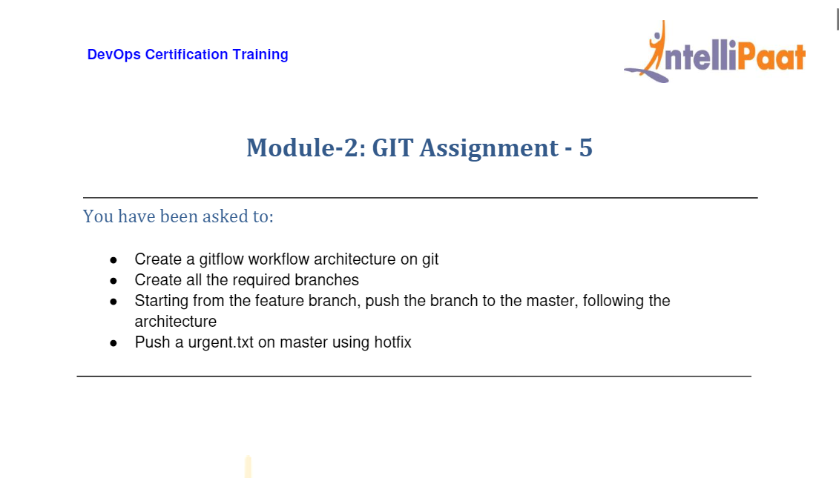

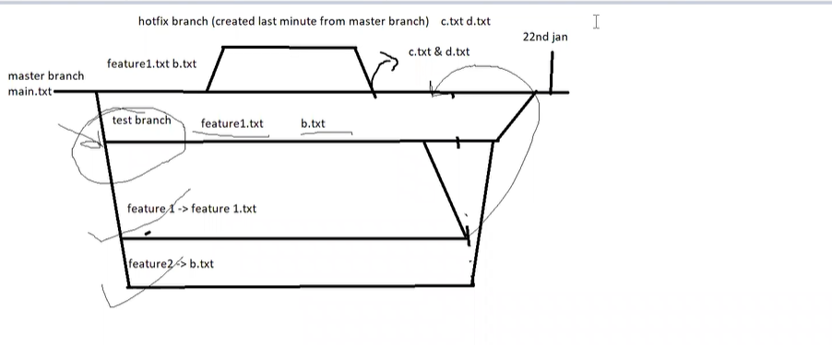

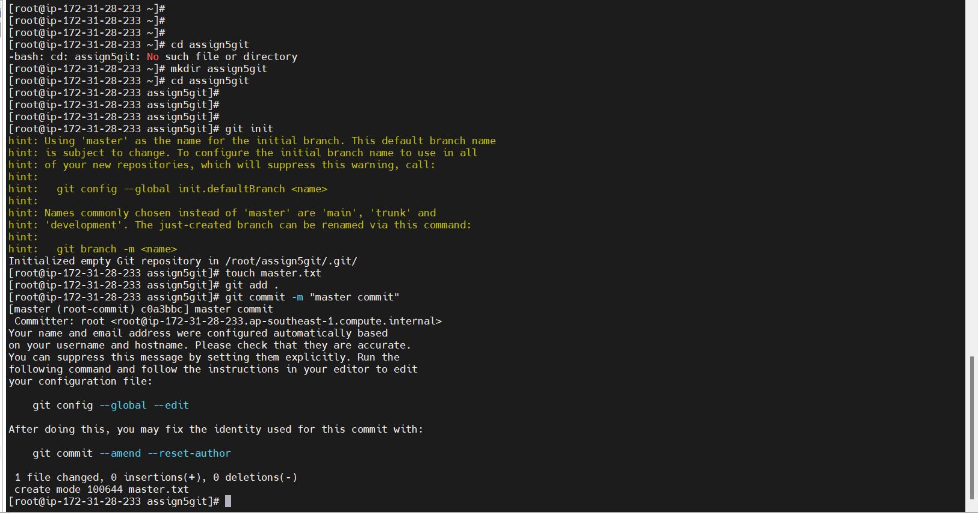

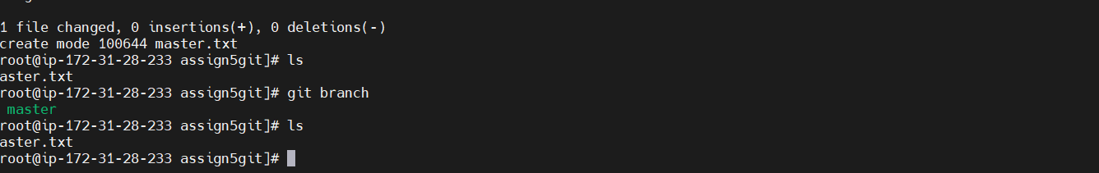

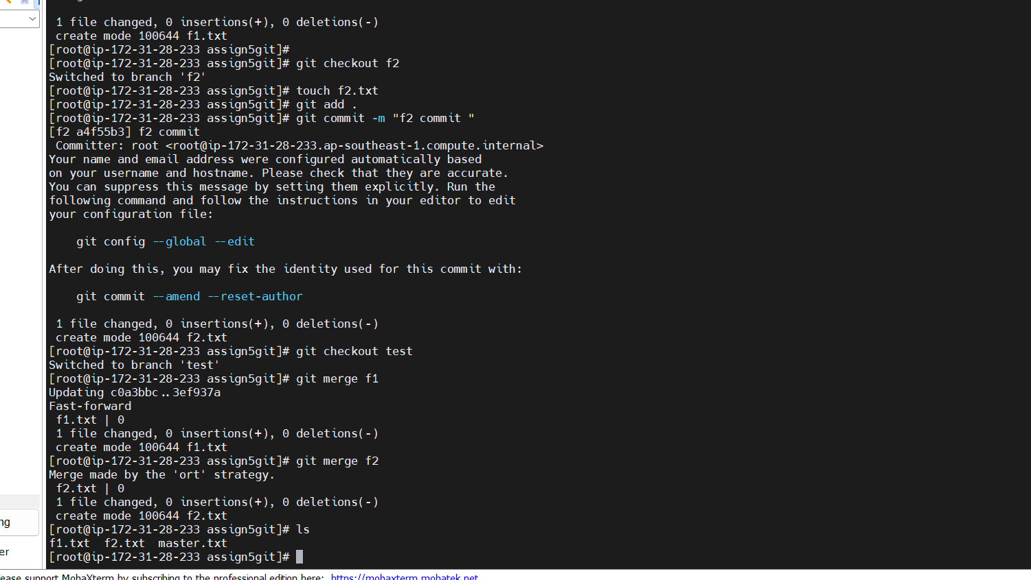

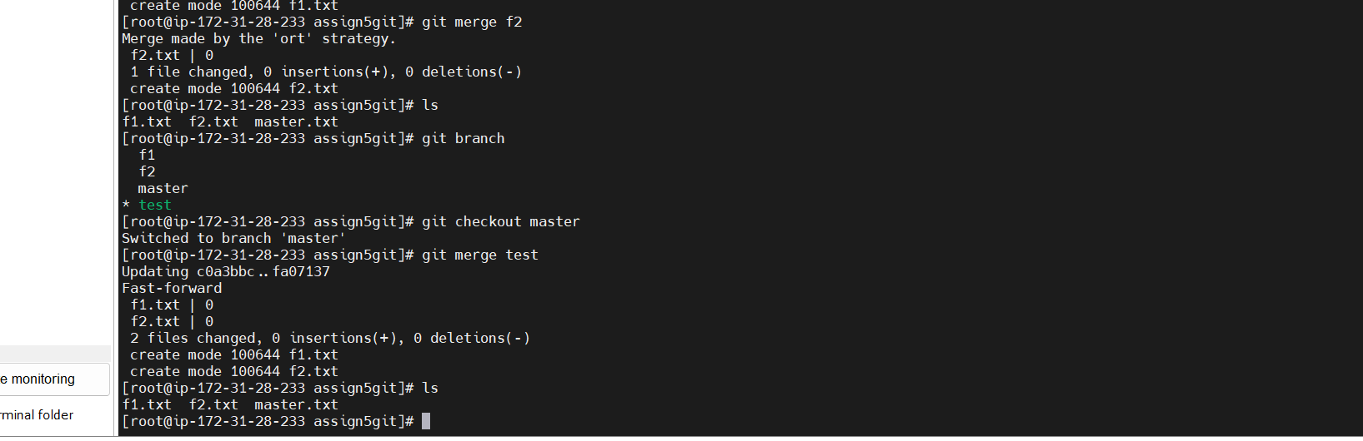

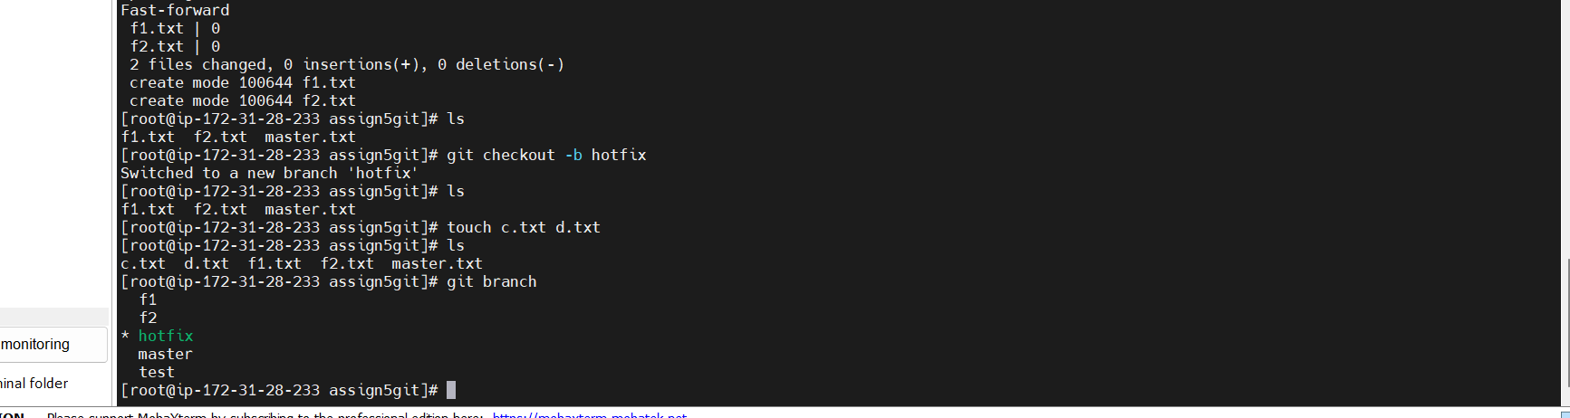

1 yum update -y

2 yum install git -y

3 cd assign5git

4 mkdir assign5git

5 cd assign5git

6 git init

7 touch master.txt

8 git add .

9 git commit -m "master commit"

10 ls

11 git branch

12 ls

13 git branch test

14 git branch f1

15 git branch f2

16 git checkout f1

17 touch f1.txt

18 git add .

19 git commit -m "f1 commit"

20 git checkout f2

21 touch f2.txt

22 git add .

23 git commit -m "f2 commit "

24 git checkout test

25 git merge f1

26 git merge f2

27 ls

28 git branch

29 git checkout master

30 git merge test

31 ls

32 git checkout -b hotfix

33 ls

34 touch c.txt d.txt

35 ls

36 git branch

37 git add .

38 git commit -m "hotfix branch "

39 git checkout master

40 ls

41 git merge hotfix

42 ls

43 history